ОБЯЗАННОСТИ ВЛАДЕЛЬЦЕВ ЖИВОТНЫХ
18.04.2024
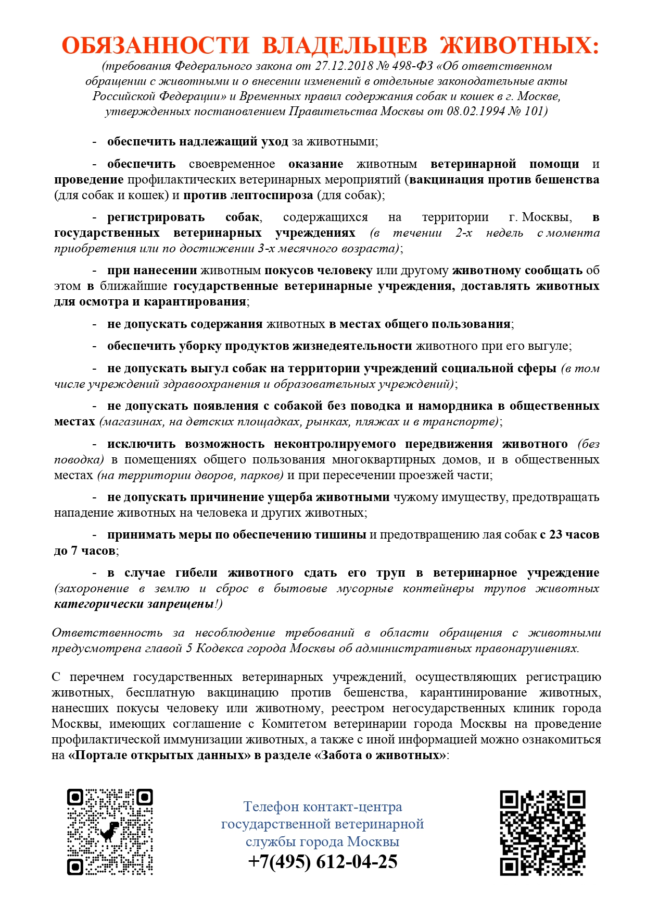
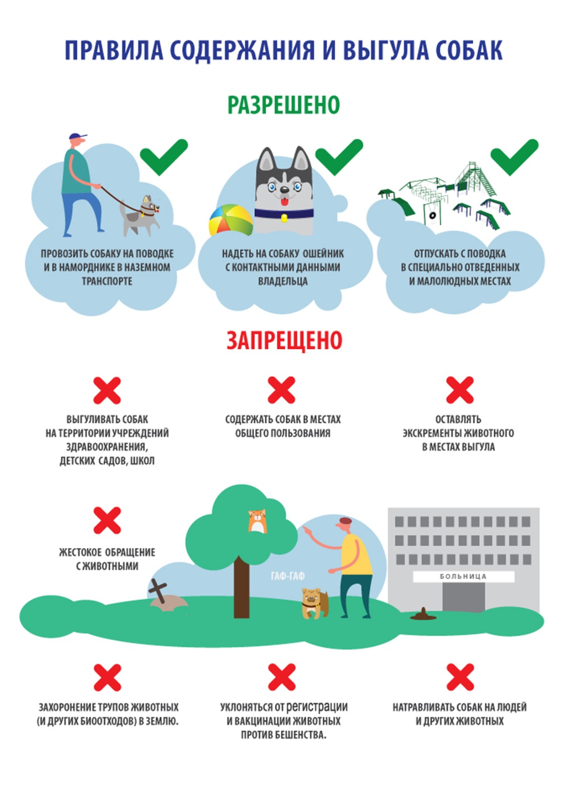

Адрес страницы: http://tveruprava.mos.ru/presscenter/important-information/detail/12323413.html
Управа Тверского района города Москвы

